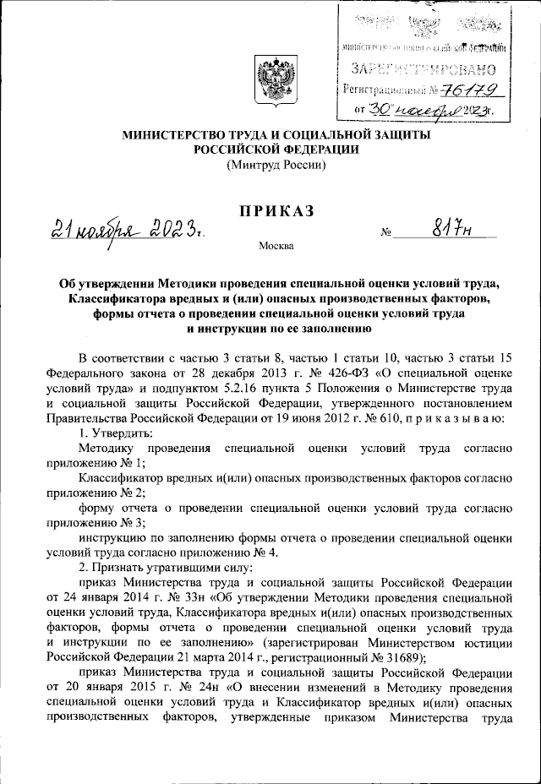
С 1 сентября 2024 года вступит в силу новая Методика проведения специальной оценки условий труда.
Об этом сообщает Приказ Министерства труда и социальной защиты Российской Федерации от 21.11.2023 № 817н «Об утверждении Методики проведения специальной оценки условий труда, Классификатора вредных и (или) опасных производственных факторов, формы отчёта о проведении специальной оценки условий труда и инструкции по её заполнению»
С какой целью вводится новая Методика проведения СОУТ?
Усовершенствовать процедуру проведения СОУТ;
Повысить качество и достоверность её результатов;
Повысить эффективность защиты, гарантированной работникам во вредных условиях труда.
При этом утратит силу аналогичный приказ Минтруда от 24.01.2014 №33н.

Информация взята из открытых интернет-источников.

